Anglický jazyk: Třída 3.B, Veronika Smith
Happy Street 1, učebnice a pracovní sešit 3. vydání
Týden 48 : 29.11. – 3.12. 2021
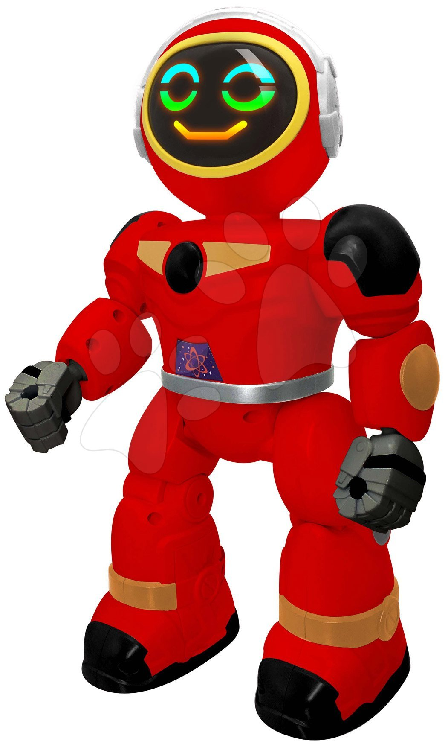
TÉMA: | Hello class. Zopakujeme si názvy hraček a přidáme si další. Poslechneme si rytmickou říkanku a naučíme se pokyny.  Těším se na vás,  VS
SLOVÍČKA (uč.str. 18) | STAND UP! – POSTAV/POSTAVTE SE!  HANDS UP! – RUCE NAHORU!  HANDS DOWN! – RUCE DOLŮ!  TURN AROUND! – OTOČ/OTOČTE SE!  TOUCH YOUR HEAD! – DOTKNI/DOTKNĚTE SE HLAVY!  SIT DOWN! – SEDNI/SEDNĚTE SI!  A (RED) (LORRY) – (ČERVENÉ) (NÁKLADNÍ AUTO)
ZPRÁVA | Na pondělní hodinu ať děti znají svou e-mailovou adresu a heslo na připojení na classroom.
ÚKOL (ĆTVRTEK) | Komu ještě chybí, tak doplnit slovíčka do slovníčku + unit 3.
ONLINE PROCVIČOVÁNÍ (HRAČKY) | TOYS: https://wordwall.net/resource/6753254/toys  TOYS: https://wordwall.net/resource/809672/toys-quiz  http://planetavedomosti.iedu.sk/page.php/resources/view_all?id=anglicky_jazyk_051  Písnička, kde se hádají názvy hraček: https://www.youtube.com/watch?v=8-SWzpdcl6E  TOYS: https://wordwall.net/resource/349551/toys-image-quiz
ZPRÁVA: | Povinné pomůcky na každou hodiny AJ – 2021/2022  - Učebnice a pracovní sešit – Happy Street 1 (obalené a podepsané)  - Euro desky  - Psací potřeby, pastelky, guma, lepidlo, nůžky  Kontakt: Veronika Smith: smith@zsplanany.cz nebo na Bakalářích  Internetová stránka vhodná k procvičování učiva:  Umimeanglicky.cz

